Муниципальное бюджетное общеобразовательное учреждение «Промышленновская средняя общеобразовательная школа 56»

Промышленновский муниципальный округ

**«Я родилась в Промышленновском районе…»**

Исследовательская работа

Номинация: «Этно-экологические исследования»

Выполнила: Костина Яна Владимировна,

ученица 10Г класса МБОУ

«Промышленновская СОШ №56»

Руководитель: Савина Ольга Георгиевна,

учитель русского языка и литературы

МБОУ «Промышленновская СОШ №56»

2020

Промышленная

Оглавление

Введение…………………………………………………………………………3

Глава I. Географическое положение Промышленновского района……………………………………………………………………………5

1.1. История возникновения Промышленновского района…………............5

1.2.Местоположение моего края…………………………………………… …5 1.3.Природные ресурсы района………………………………… …………….6

1.4.Растительность Промышленновского района…………………………….6

1.5. Животный мир Промышленновского района………………....................7

Глава II. Топонимика Промышленновского района…………………..….......9

2.1. Топонимика как наука ………………….....................................................9

2.2. Топонимика Титовского поселения ………………...................................9

2.3.Значимость изучения топонимики……………………………………….10

Заключение………………………………………………………………….....11 Литература……………………………………………………………………..12

Приложения……………………………………………………………………13

**Введение**

«Малая Родина» - это место, где человек родился, вырос, учился, где живут его родные и близкие. Каждый дорожит своей «малой Родиной» и считает, что нет на свете места прекраснее, дороже. Поэтому тема моего исследования: «Я родилась в Промышленновском районе…»

**Объектом исследования** данной работы является родной край. В работе исследуются историческое прошлое моего края, географическое положение, природные ресурсы и топонимика отдельных мест родного края.

**Актуальность** исследования определяется следующим: в настоящее время существует проблема в том, что жители определенной местности, проживая на её территории, многого не знают о ней. Эта проблема чрезвычайно сложна и многогранна. Решать ее должно все человечество, во всех видах своей деятельности и всех уголках России. Для успешного решения проблемы необходимо глубокое познание родного края.

Данная исследовательская работа содержит следующие **этапы исследования:** выбор темы, постановку цели и задач, сбор материала, обобщение полученных данных, подготовку исследовательской работы, выявление закономерностей, подведение итогов работы.

**Предметом исследования** данной исследовательской работы является Промышленновский район, его природная и топонимическая уникальность

**Цель работы** – формирование целостного представления о взаимодействии природы и общества в естественно-географическом аспекте родного края.

Достижение поставленной цели предполагает решение следующих **задач**:

* изучить объекты исследования;
* проследить историю возникновения топонимических названий;
* составить словарь топонимических понятий нашей местности.

**Гипотеза:** предположим, что Промышленновский район уникален.

**Методы исследования:**

1. Сбор информации.

2. Опрос.

3.Теоретический анализ.

**Источники информации:**

Интернет, статьи газет, литература.

**Глава I. История и география Промышленновского района**

**1.1.История возникновения района**

Промышленновский район, в котором я живу со своими близкими мне людьми, прошёл долгий и непростой исторический путь. Плодородные земли и луга с древнейших времён привлекали человека. Первые земледельцы и скотоводы освоили земли, на которых сейчас располагается наш район, около пяти тысяч лет назад. Свидетельство тому многочисленные археологические памятники, находки бронзовых серпов, роговых мотыг, зернотёрок и жерновов ручных мельниц.

Проходили тысячелетия, менялись народы, но неизменным оставалось скотоводческо-земледельческое хозяйство на земле Промышленновского района. Поэтому истории появления многих сёл и деревень района схожи друг с другом.

Мой поселок основан в 1870 –м. На земли по берегам реки Иня приехали крестьяне - переселенцы из Уфимцевской губернии. Они селились вдоль реки, по берегам которой рос камыш. Местных жителей стали называть «камышане», а поселение и реку – Камыслой. Крестьяне сеяли рожь, коноплю, лён. Это продолжалось до 20-х годов прошлого века.

Историю и развитие Промышленновского района, образованного под названием Титовского 3 февраля 1935 года, во многом определило создание железной дороги с узловой станцией Промышленная, одноименный поселок, который через год стал центром района.

**1.2 Местоположение моего края**

Моя Родина−Кузбасс. Важно знать историю родной земли, её природные особенности, растительный и животный мир. История Кузбасса – это история отдельных городов, деревень, сёл, посёлков

Одним из таких мест является мой родной посёлок Промышленная Промышленновского района Кемеровской области.

Промышленновский район является одним из самых крупных сельскохозяйственных районов Кемеровской области. Территория района расположена в центральной части Кузнецкой котловины, на северо-западе области. На западе граничит с Новосибирской областью, с Тогучинским районом, на юго-востоке – с Ленинск-Кузнецким районом, на севере с Топкинским районом Кемеровской области. Административный центр – поселок Промышленная. В состав района входят одно городское и десять сельских поселений (61 деревня.) Площадь района составляет 3,1 тыс. м2..

**1.3. Природные ресурсы района**

Широко распространены в Промышленновском районе черноземные почвы. Особенно большие площади они занимают в бассейне реки Иня. Степные и лесостепные районы нашего края – основные житницы Кузбасса. Подзолистые почвы распространены на большей части равнинной тайги. В лесах и почве мало перегноя, он вымывается обильными осадками, поэтому под тонким слоем перегноя образуется светлый белесый горизонт вымывания. Пепельно-серый цвет этого горизонта напоминает золу–отсюда и название почвы−подзолистая. При известковании и внесении удобрений эта почва повышает плодородие и успешно используется в сельскохозяйственном производстве. По речным долинам широко распространены аллювиально−луговые почвы, отличающиеся хорошим плодородием, достаточно обеспеченные фосфором и калием, и используются они в основном под сенокосы и пастбища. В горной и равнинной тайге, по речным долинам в лесостепи много сфагновых болот (сфагнум – торфяной мох), заболоченных территорий, торфяников и торфянистых почв. Достаточность увлажнения на большей части Промышленновского района, значительный вегетационный период при продолжительном солнечном сиянии, разнообразие почв и внесение в них минеральных и органических удобрений обеспечивают успешное ведение сельского хозяйства многоотраслевого направления – выращивание зерновых культур и овощей, картофеля, развитие животноводства, а также садоводства.

**1.4. Растительность Промышленновского района**

Леса и кустарники занимают почти 45% территории района. Распределение лесов по территории района неравномерно. Основными лесообразующими породами являются пихта, кедр, берёза и осина. Имеют незначительное распространение липа, ольха, тополь, ива. Лесные массивы занимают 20% от общей площади насаждений и являются объектом промышленной эксплуатации. Около 3% приходится на долю лесов с малыми сырьевыми ресурсами.

В настоящее время некоторые растения нашего района находятся на стадии исчезновения и занесены в Красную книгу. Одна из причин исчезновения растений связана с хозяйственной деятельностью человека: распашкой земель, выпасом скота, осушением болот, строительством промышленных предприятий. Всё это приводит к отчуждению территорий, занятых естественной растительностью. В результате, некоторые виды растений постепенно исчезают. Несколько видов редких растений зафиксировано в Промышленновском районе. Проблема охраны природы глобальна, она общая для всей Земли, но специфична для каждого региона.

**1.5. Животный мир Промышленновского района**

Фауна Промышленновского района очень разнообразна. В Промышленновском районе водится около 150 видов позвоночных животных, в том числе 28 видов млекопитающих, более 100 видов птиц, 6 рептилий, 5 амфибий и 22 вида рыб. Большинство из них издревле обитали здесь.

Обширные водные просторы нашего края до недавнего времени были знамениты рыбными богатствами. И сейчас в чистых таежных и горных реках водится таймень, ленок, сиг, елец, налим, щука, чебак, язь и еще около 30 видов рыб. Однако промышленная деятельность человека, загрязнение реки Ини, отрицательно влияют на водную фауну Промышленновского района.

За последние десятилетия в районе сократился общий видовой состав всего животного мира, значительно сократилась плотность расселения птиц и млекопитающих. Некоторые виды птиц полностью покинули прежние гнездовья.

В целях сохранения и охраны животного мира в Кемеровской области в 2000 году выпущена Красная книга Кузбасса под названием «Редкие и находящиеся под угрозой исчезновения виды животных». В эту книгу входят некоторые виды животных нашего района.

Список видов животных, включенных в Красную книгу Кемеровской области***,*** является официальным документом, утвержденным администрацией и Законодательным собранием Кемеровской области. Это значит, что охрану данных видов животных должны осуществлять не только инспекции и другие специальные природоохранные органы, но и все жители Кузбасса, физические и юридические лица и организации. С этой целью на территории района создан уникальный заповедник – парк дикой природы «Танай».

**Глава II. Топонимика Промышленновского района**

**2.1.Топонимика как наука**

Известный учёный, академик Дмитрий Сергеевич Лихачёв писал: «Воспитание любви к родному краю, к родной культуре, к родному селу, к родной речи – задача первостепенной важности». Язык народа, в отличие от нормированного литературного языка, всегда территориально окрашен.   
 Каждому сколько-нибудь заметному географическому объекту люди, как правило, дают название. Так, жители нашей области знают, что центром её является город Кемерово (бывшее название – Щегловск), что главная река Кузбасса носит таинственное имя Томь и что на его территории расположены горные системы под названием Кузнецкий Алатау, Салаирский кряж. Любой житель области, региона, страны живёт в деревне, городе, носящих какое-то название, пьёт воду из реки, которая обязательно как-то названа. Все собственные имена, выполняющие функцию географических названий, называются топонимами. Слово это образовано от греческих топос – «место» и онима – «имя», «название». Наука, занимающаяся изучением происхождения топонимов, их языковой принадлежности, называется **топонимикой**.

Система географических названий любой территории складывалась в течение веков и даже тысячелетий, то есть с момента появления человека, имеющего дар речи. Не стала исключением и топонимия Промышленновского района. Многие поселения моего края чаще всего называются по именам и фамилиям первопоселенцев, их основателей. Это сёла и деревни: Абышево, Ваганово, Журавлёво, Ерёмино, Ивано-Родионовский, Морозово, Калинкино, Касимовка, Окунёво, Протопопово, Тарабарино, Шипицыно, Шуринка и другие. Это свидетельствует о большом уважении в те времена к простым людям, их трудолюбию и умению.

**2.2 Топонимика Титовского поселения**

Интересную историю происхождения села Титово я узнала от своей бабушки –Костиной Марии Антоновны, которая родом из этих мест (Приложение )

Проявив неподдельный интерес к этой легенде, я продолжила наблюдения над частотностью употребления топонимов Титовского поселения и пришла в ходе исследования к следующим выводам. Все топонимы этого географического места можно разделить на три группы:

К первой, причём к самой многочисленной, относятся гидронимы (от греческих гидоор – «вода» и онима – «имя», «название») – названия водных объектов (Приложение 2).

Вторую группу составляют оронимы (от греческих орос – «гора» и онима «имя» и «название») - название горных систем (Приложение 2).

В третью группу входят ойконимы (от греческих ойкос – «жилище», «обиталище» - онима «имя», «название») – названия населенных пунктов (Приложение 2).

**2.3.Значимость изучения топонимики.**

В ходе исследования топонимов одного из поселений Промышленновского района – Титовского, я пришла к следующему: топонимика позволяет восстановить историю, даже если не осталось никаких памятников. Собственные географические названия не могу быть случайными с точки зрения географии, в них отражаются физические особенности села Титово, характер заселения, уровень жизни. Из названий я узнала, какова была природа родного края, как жили люди в прошлые века, чем занимались, какие здесь росли деревья, травы, какие водились звери и птицы. За отдельным словом стоит удивительная история моей родины.

Опрос, который был проведен мною с отдельными жителями села Титово, показал, что 90% из опрошенных респондентов нравятся названия их края, 10% относятся безразлично к этим топонимам, но почти никто не согласился менять привычные названия на новые. Особенно трепетно к старым названиям относятся жители улиц: Советская, Колхозная, Молодёжная. Это связано с тем, что улицы построены колхозом для своих работников. Люди это ценят и понимают, в особенности, пожилое население. А жителям улиц Береговая, Озёрная, Лесная, Кооперативная близки названия, потому что они точно указывают на особенности природы и деятельность людей.

У Промышленновского края, как и у всей России, была своя сложная, противоречивая, героическая и драматическая, самобытная история, отразившаяся в названии района. Она обладает неразрывной связью с прошлым и настоящим. Исследование топонимики имеет огромное значение. В современных условиях оно стократно возросло, а за период с 1900-2015 года исчезли десятки деревень с их уникальными названиями, отражающие, традиции, природу нашего региона. А сколько же исчезло их по всей земле! Можно утверждать, что топонимы являются зеркалом краеведения. Изучение топонимов позволяет систематизировать знания об укладе, образе жизни людей моего края, его культуры. Недаром известный русский писатель К. Паустовский писал: «Названия – это народное поэтическое оформление страны. Они говорят о характере народа, его истории, его склонностях и особенностях быта. Названия надо уважать»

**Заключение**

Жители Промышленновского района, проживая на его территории, многого не знают о нём, о его уникальности, что явилось гипотезой нашего исследования.

Для успешного решения данной проблемы были исследованы историческое прошлое моего края, географическое положение, природные ресурсы и топонимика отдельных мест родного края. В ходе исследования был создан топонимический словарь Титовского поселения Промышленновского района. Давно пришло время бережного отношения к естественной природе, историческому прошлому и культурному наследию - тому, что нельзя восполнить человеку. Хочется надеяться, что этот коллективный труд станет полезным пособием, привлечет внимание любителей истории, краеведов, языковедов, будет содействовать благородному патриотическому делу, выявлению, изучению, сохранению и эффективному использованию информации и значении истории, природе топонимике как историческом и культурном наследии моего края. Изучая топонимы родного края, мы познаем историю, воспитываем в себе любовь к «малой Родине», к родному слову, без чего немыслима любовь ко всей России. Ведь человеческая мудрость гласит: «Только та страна, в которой люди помнят о своём прошлом, достойна будущего». Промышленновский район стал для всех нас не просто местом жительства, а общим домом, объединившим людей разных судеб, характеров, поколений в единое целое.

Пройдёт немало времени, мы повзрослеем, по-разному сложится наша жизнь, но так радостно осознавать, что на карте есть милый родной уголок, в котором ты родился и вырос. Я с гордостью могу сказать: «Я родилась здесь! Мне хочется жить и трудиться в родном поселке, приумножать его красоты, потому что это зовётся моей Родиной!»

**Литература**

1.Евдокимов, В.И. «География» Полный курс в географических диктантах [Текст] / В.И.Евдокимов // «Московский лицей». −2002− С.11 – 29.

2. Ильичев, А.И. Соловьев, Л.И. «География Кемеровской области» [Текст] /

А.И.Ильичев, Л.И.Соловьев// АО Кемеровское книжное издательство.−1994. С.3 – 47.

3.Соловьев, Л.И. [Текст] / «Краеведческие игры»// Л.И.Соловьев //Кемерово.− 2004 − С.17 − 31.

4. Соловьев, Л.И. «Рабочая тетрадь по географии Кемеровской области» [Текст] / Л.И.Соловьев// Кемерово.− 2003.− С. − 22.

Приложение 1

**Топонимический словарь Титовского поселения**

*Бондарев лог* – занимали крестьяне-середняки.

*Гилев лог* – в этих широких оврагах они косили сено.

*Коточев лог* – лога названы по фамилии крестьян.

*Ближние луга* – находится близко села. Луг – участок, покрытый травянистой растительностью.

*Дальние луга* – расположены дальше от села, т.е. за ближним лугом, за Голым увалом.

*Бродяга* – труднопроходимая согра на Дальних лугах 2- й бригады вблизи реки Ини, где скрывались «бродяги» от преследований. Беглых раньше было много. Они там жили.

*Бутусов угол* – ближние луга в 3-й бригаде перед Выселом, в том месте, где Иня близко подходит к возвышенности, образуя угол. Там скрывался беженец Бутусов, судьба его неизвестна, а название осталось.

*Высел* – поле, там жили ссыльные в 36-е -37-е годы.

*Голый мыс (Гладкий мыс)* – часть Увала, лишенного растительности.

*Горелый хутор –* раньше там был хутор, который сгорел. Отсюда и название Горелый хутор.

*Карлик* – поле 3-ей бригады. Маленький плодородный участок земли, окруженный лесом. Со временем лес вокруг поля вырубили, расчистили участок, и получалось большое поле, а прежнее название осталось.

*Кулацкий отруб* – поле (отруб), участок земли во 2-ой бригаде, которой до коллективизации занимались кулаки.

*Лисьи норы* – возвышенность на лугах, где раньше в углублении под землей с ходом наружу жили лисы.

*Маленький под камень* – это крутая гора (кручь) Голого увала. Там имеют небольшие запасы природного камня. Жители села здесь ломают камень для хозяйственных нужд.

*Медянцев мыс* – выступ поля над дальними лугами назван по фамилии кулака Медянцева, его владения занимали эту территорию.

Сидоркина курья – речной залив. На этом месте реки Ини раньше рыбачил дед, которого звали Сидоркой. Сюда никто другой рыбачить уже не ходил, а только он. Вот и назвали так это место. Сидоркина курья находится у Медянцева мыса, под Выселом, как едешь на Дальние луга.

*Титово* – населенный пункт Промышленновского района. Село расположено на обеих берегах реки Ини. Основано в 18 веке русским крестьянами из Европейской России Титовыми, по фамилии которых и названо. До 1917 года село входило в состав Кузнецкого уезда Томской губернии. Длительное время являлось центром волости, фамилия Титовы образована от мужского личного имени римского происхождения Тит.

*Увал* – длинная возвышенность на местности.

*Узкая грива* – длинная возвышенность, дорога 2,5 км., поросшая по сторонам травой, тянется между Займищем и Большим озером от железнодорожного переезда.

*Храпов колок* – небольшой участок леса, кустарника в поле назван по фамилии крестьянина Храпова, имевшего там свою пашню.

*Церковный надел* – поле. В селе Титово была церковь. Она находилась на левой стороне села, а церковники и монахи имели земли. Церковнослужители разъехались, а название осталось.

*Шумок* – урочище в лугах, где вода из озера течет в Иню, шумно падая с обрывистого берега.

Приложение 2

**Топонимика Титовского поселения**

**Гидронимы – названия водных объектов**

***Реки***

*Бормотушка –* любимая река всех жителей. Она начинается с родников Большого оврага в лесном наделе. Вода чистая, прозрачная, дно каменистое. Течет по камушкам, отсюда и название. В конце 60-х годов её перегородили.

Первая речка пересекает – она пересекает Речечную дорогу и находится ближе к селу. Вторая речка – она пересекает Речечную дорогу, протекает дальше.

*Сухая речка* – когда- то здесь были родники и текла речка за хутором 3-й бригады. В настоящее время родники исчезли, речка высохла. Сейчас этот лог зовут Сухой речкой, название просто закоренилось.

*Таволжанка* – река в бассейне Уската (приток Томи). Название тюрское. *Таволга* − луговое растение с соцветием желто – белых и розовых цветов. В бассейне реки такие цветы имелись в изобилии, сейчас в районе их осталось мало. Иня − река, правый приток Оби. В 17 веке называлась Узнь от кетксо – имбатско ИЕН – «длинный», «долгий» и тюрского ИНЭ – «мать». Таким образом, Иня – «длинная река» или «мать – река». В центральной части Кемеровской области в направлении с юго-востока на северо-запад протекает река Иня. Она берет своё начало с южного склона Тарадановского увала. Её длина составляет 663 километра. В долине река образует многочисленные излучения. Она имеет два притока – Тарсьму и Касьму.

***Озёра 1-й бригады***

*Большое озеро* − большое по объему, глубокое богатое рыбой. Озеро – естественный, замкнутый в берегах большой водоем.

*Буланкино озеро* – озеро в западной части. Гидроним образован от тюркского булан – «лось», «лосиный». Древние тюрки называли его так за обилие здесь этого животного в 17 – 18 веках. Современная форма получена в результате усвоения гидронима русскоязычным населением.

*Горелое озеро* – озеро, на месте которого горел торфяник, и образовалась впадина, которая потом заполнилась водой.

*Дикина яма* (Дикая яма) – очень глубокое озеро, а вокруг необходимые заросли.

*Длинное озеро* – озеро, имею вытянутую, длинную форму.

*Имакинское озеро* – озеро, близ которого жил купец Имакин Иван Семенович.

*Конопляное озеро* – озеро, в которое бросали коноплю, вымачивали и вили веревки.

*Мазное озеро* – озеро, грязью из которого смазывали колеса на телегах. Грязь была маслянистая, как деготь.

*Мертвое озеро* – в этом озере не водилась и не водится никакая живность.

*Черное озеро* – вокруг этого озера находятся заросли тальника и камыша. Дно торфяное, черное, и вода кажется темной, черной, а на самом деле она прозрачная.

*Озера 2-й бригады*

*Васьковский хомутина* – это озеро похоже на хомут, оно находиться на границе с Васьковскими лугами.

*Восьмерка-* 1) Озеро, напоминающее цифру восемь. 2) Группа небольших озер (в количестве восьми), находящихся близко друг к другу.

*Глубокое озеро* – озеро, в котором большая глубина.

*Ефремово озеро* – 1) Житель села Титово Ефим рыбачил на этом озере.

2) Житель села Титово Ефим с конем утонул в этом озере.

*Кривое озеро* – озеро, по форме круглое.

*Лесное озеро* – озеро, которое находится в лесу.

*Озеро 3-й бригады.*

*Кругленькое озеро* – озеро очень маленькое, круглое.

*Подкова* – это озеро имеет форму подковы.

*Салебин пруд* – искусственный водоём. На летние пастбища раньше всегда переводили дойные гурты. Для этого в глубоком логу соорудили запруду (насыпь), и образовывался пруд. Животные пили здесь воду и отдыхали. А есть ещё одна версия: титовский житель Салебо Николай, скотник, принёс и пустил в пруд несколько десятков карасей. Они прижились и размножились. С тех пруд стали называть Салебиным. Там хорошо клюёт карась. Теперь это излюбленное место рыбаков.

*Таволжанка* – по берегам этого озера растёт таволга, луговое растение.

*Терентьево озеро* – житель села Титово по имени Терентий рыбачил на это озере, городил заездки (перегородки), ставил мордушки.

*Штанина* – своей формой озеро похоже на брюки, штаны (разг.)

***Болота***

*Моховое –* на этом болоте собирали мох для крестьянских нужд.

*Ваничкино* – по имени крестьянина Ивана, который на этом болоте косил траву.

***Легенда о Ваничкином болоте***.

До революции жила в селе семья Ваничкиных. В доме было шестеро рослых парней. В середине июля, когда вся деревня выходила на сенокос, Ваничкины парни брали удочки и шли на рыбалку. А в конце августа, когда люди заканчивали сенокос и выкашивали всю траву в окрестности, между селом и большим озером оставалось нескошенное болото с обилием кочек. Вот это болото и косила семья Ваничкиных.

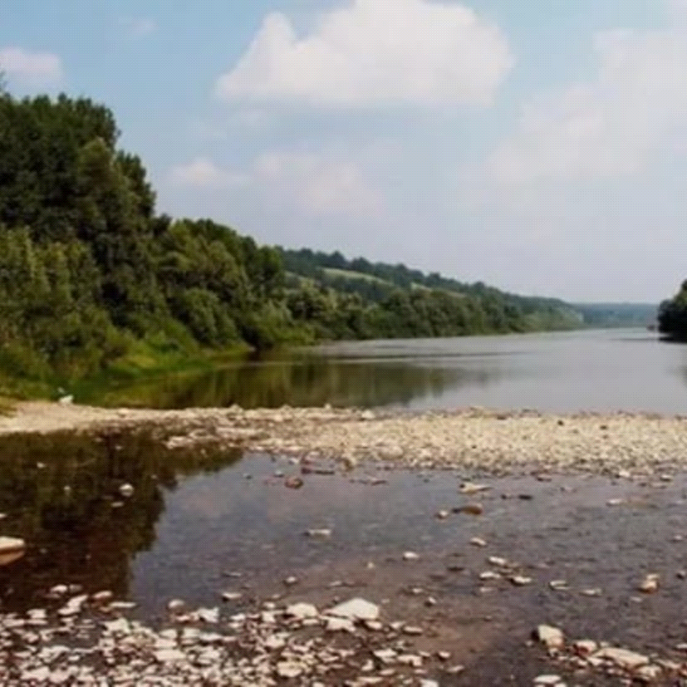

**Оронимы – названия горных систем**

***Горы***

*Дунькин лобок* – выступ между двумя ложками. Раньше на этом месте в землянке жила ветреная женщина. Её не любили в деревне, поэтому и выселили из деревни.

*Дрыгова гора* – на ней играли Дрыгины ребята (и не только они), которые жили напротив через лог.

*Заячья гора* – там раньше бегало много зайцев.

*Змеиная гора* – там водятся ужи.

*Плаксина гора* – там жили Плаксы.

*Синяя гора* – покрыта россыпью синеватого камня. Камень брали для строительных работ; там постоянно дымка сизая, туман.

*Фомина гора* – там жил Фома, а все: и взрослые, и дети ходили с санками кататься на Фомину гору.

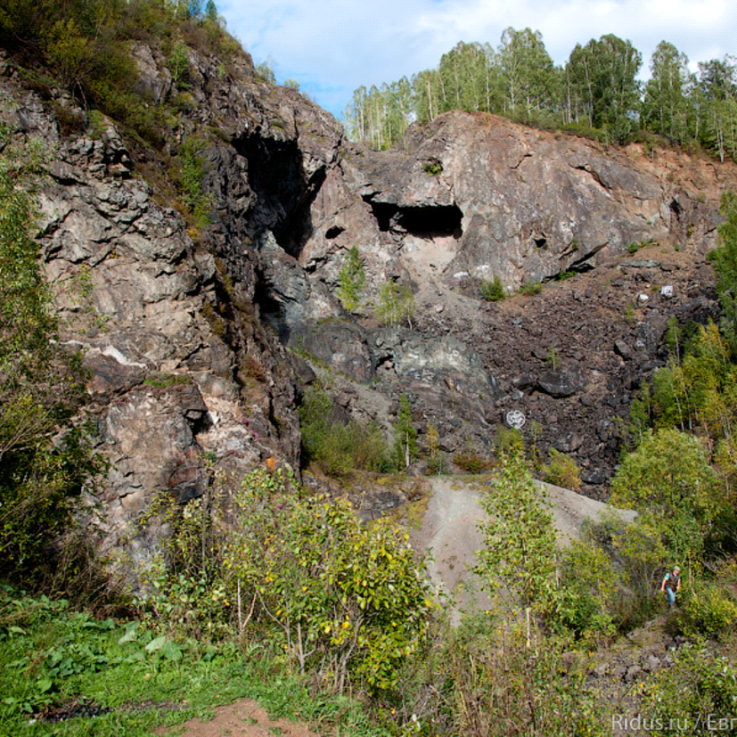

**Ойконимы – названия населённых пунктов**

***Дороги и дорожки***.

*Речечная дорога* – её пересекают много ручьев, и в дождливый год по ней трудно проехать.

*Мытая дорожка* – имеет покат, по ней ездят на лошадях, она без грязи, чистая.

*Тыхтинская дорога* – по ней проезжали в соседнюю деревню Тыхту Тыхтинского района.

*Тарсьминская дорога* – дорога в Тарсьму.

*Цыпинская дорога* – дорога в село Цыпино.

*Васьковская дорога* – дорога в Воськово.

*Ефремова дорожка* – дорога по имени крестьянина, ездившего по ней на своё поле.

*Митриева дорожка* – дорога по имени крестьянина, ездившего по ней на своё поле.

*Хитрая дорожка* – извилистая, ухабистая, узкая, заманчивая.

***Улицы 1-й бригады.***

*Кооперативная* – на ней находились «Хозмаг» или «Сельмаг».

*Молодёжная* – её населяют молодые жители.

*Мостовая* – выходит на старый деревянный мост.

*Озёрная* – проходит по берегу Большого озера.

*Советская* – на ней находится сельский совет.

***Улицы 2-й бригады***.

*Береговая –* расположена на берегу Ини.

*Колхозная*  − вела к колхозным скотским дворам.

*Лесная* – выходит к лесу.

*Переулок Северный* – расположен на севере села.

*Переулок Сибирский* – происходит от слова Сибирь.

*Переулок Тыхтинский* – выходит на Тыхту.

***Улицы 3-й бригады.***

*Сибирская* – происходит от слова Сибирь.

*Школьная* – на этой улице была начальная школа.

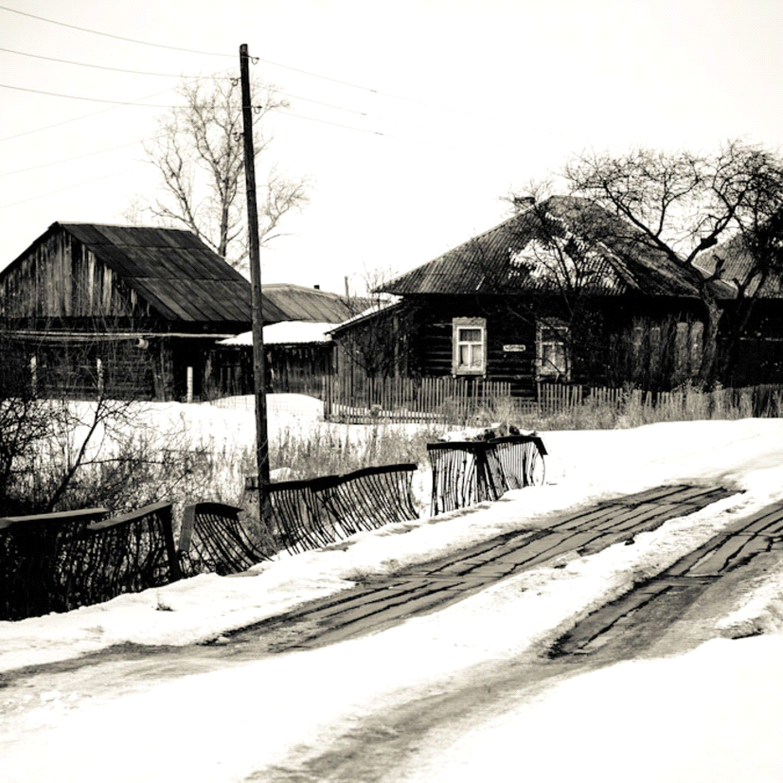

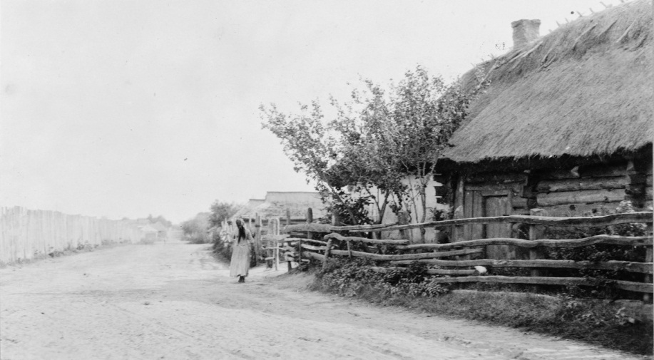

**Легенды Титовского поселеня**

**О происхождении села Титова**

Жил-был один богатый помещик, имел он огромные наделы земли. И было у него три сына: Тарас, Василий и Тит. Шли годы, росли сыновья у помещика, старился он сам. Стал задумываться отец семейства над тем, как разделить между сыновьями свои владения. Земли на закате солнца решил отдать сыну Василию. Там образовалось село Васьково. Земли на юге отдал среднему сыну Тарасу, так образовалось село Тарасово. Младший сын Тит остался жить с отцом, по его мнению село назвали Титово. Оно издавна располагалось по обеим рекам.

**«Айкина» роща**

На левом берегу села есть роща. Она получила название Айкиной, по имени купца Айкина. Существует сказание об этой роще.

Жил на окраине села Титова богатый купец Айкин. Имел он маслобойню и множество подобных построен. Однажды решил он увеличить свои постройки, для этого нарубил много березового леса. Деревья были срублены весной, в самую пору цветения, и пролежали очень долго. За это время семена созрели и осыпались на землю. Лес был убран, а на этом месте стали появляться молодые березки.

Но вскоре усадьба купца пострадала от пожара. Все постройки сгорели, а деревья остались. Они украшали место страшного пожара. Жители села решили молодые деревца огородить, чтобы не поломала их скотина.

Сейчас роща является украшением села, на её территории находится детский сад «Берёзка».